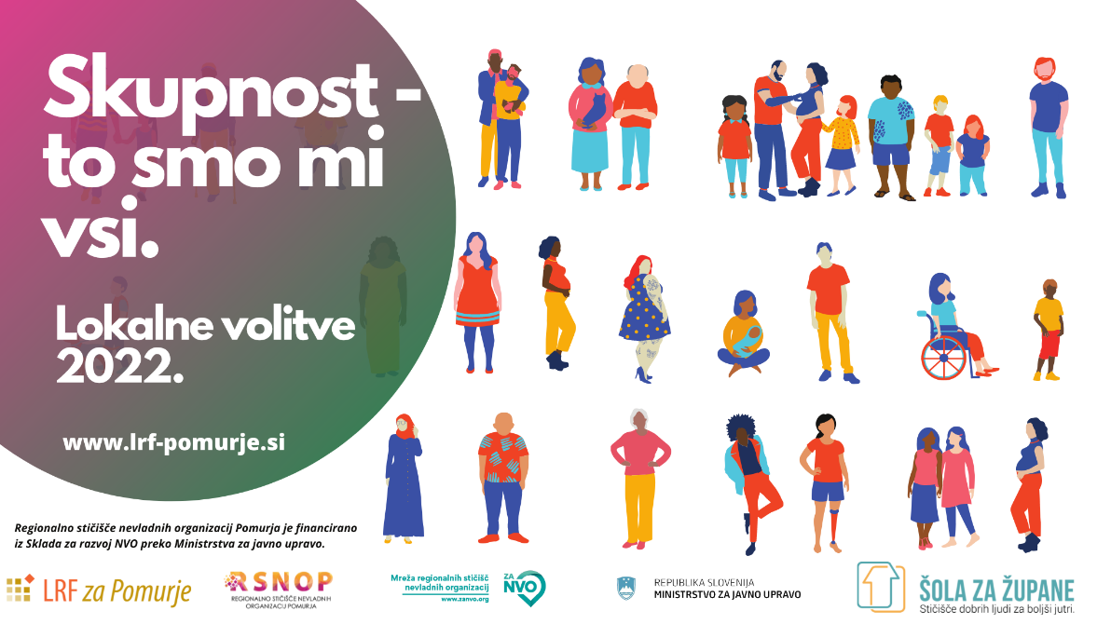

Kaj je tisto, kam naj bodoči župani usmerjajo svojo energijo? Kako naj vodijo lokalno skupnost? Kako naj sodelujejo z mladimi, kako s starejšimi? Kako bodo spodbujali medgeneracijsko povezovanje? Kako bodo poskrbeli za starejše? In otroci, kaj potrebujejo v vaši občini? Imajo dovolj priložnosti za razvoj svojih talentov na podeželju? Kako lahko lokalna skupnost zadrži mlade na podeželju? Kakšne ukrepe naj sprejme? Kako naj spodbuja društva? So občinski razpisi prezahtevni? Zakaj ne predlagate, da jih poenostavijo? In varstvo narave? Razvoj kolesarstva? Prevozi za starejše? Dostop do osnovnih storitev – zdravnika, pošte, bankomata? Podpora prebivalcem na področju digitalizacije? …
Dopolnite seznam izzivov, vprašanj in rešitev!
Kaj je tisto, kar morajo bodoči župani slišati z vaše strani? Imate vprašanje, pobudo, predlog? Želite opozoriti na problematiko, s katero se srečujete na področju zdravja, sociale, mladih, športa, humanitarnega dela, starejših, kulture, turizma? Sedaj je pravi čas, da spregovorite.
Zbiramo vaše predloge, pobude, potrebe, vprašanja.
Pred lokalnimi volitvami 2022 bomo regijska stičišča nevladnih organizacij po Sloveniji pripravila različne aktivnosti. Ker si želimo, da je v tem obdobju slišana tudi problematika, s katero se srečujete društva ter druge nevladne organizacije, vam želimo pri tem pomagati, da bomo skupaj bolj slišani.
Izbiramo vsebinske sklope / problematiko / izzive in skupaj z županskimi kandidati ter vami bomo iskali primerne rešitve ter o njih spregovorili. Namreč skupnost – to smo mi vsi! In prav vsak od nas ima odgovornost, da skupaj sooblikujemo prihodnost.
Z akcijo želimo spodbuditi dialog med politiko (odločevalci) in skupnostjo ter predvsem spodbujati vsebinsko razprave o problematikah, ki jih zaznavamo društva, zavodi in ustanove pri svojem delu v lokalnih skupnostih.
Sporočite nam vaše predloge, pobude, ideje, rešitve, probleme, ki jih zaznavate na področju, na katerem delujete.
Pripravljeno pobudo bomo predstavili županskim kandidatom v Pomurju preko različnih načinov (posveti, usposabljanja, pisno gradivo v obliki pobude, zapisi na spletni strani ipd.).

Izpolnjen vprašalnik nam vrnite na spodnji e-naslov.
Dodatne informacije:
Matejka Horvat
02 538 13 54
051368750
matejka@lrf-pomurje.si

V kateri nevladni organizaciji delujete? S katerim področjem se ukvarjate?

Navedite področje, izziv, vprašanja, pobudo, ki želite, da jo skupaj naslovimo v okviru kampanje »Skupnost – to smo mi vsi« ob lokalnih volitvah 2022 in v okviru Šole za župane.
Opišite problematiko, navedite morebitne rešitve / ukrepe.

Ali bi želeli zastaviti kakšno vprašanje županskim kandidatom / kandidatkam v Pomurju?

Ali pogrešate kaj v vaši lokalni skupnosti? Kakšnih izboljšav si želite?

V kolikor bi želeli aktivno sodelovati na dogodkih in skupaj iskati rešitve, nam posredujte vaš kontakt (ime, priimek, e-naslov in telefonsko številko).

